КОНТРОЛЬНАЯ РАБОТА №3
Вариант 1
1.Вычислите:
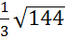 +5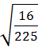 - (0,2)².

2. Найдите значение выражения:
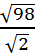 +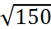 ⋅ 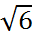 - 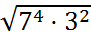.

3. Решите уравнение и неравенство:
а) 2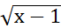=4; б) > -1.

4. Упростите выражение:
а⁴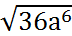 при а<0.

5. Найдите допустимые значения переменной в выражении
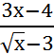.

КОНТРОЛЬНАЯ РАБОТА №3
Вариант 2
1.Вычислите:
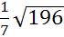 +3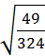 - (0,3)².

2. Найдите значение выражения:
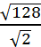 -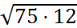 +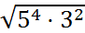.

3. Решите уравнение и неравенство:
а) 3=9; б) 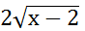> -3.

4. Упростите выражение:
а²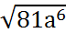 при а<0.

5. Найдите допустимые значения переменной в выражении


